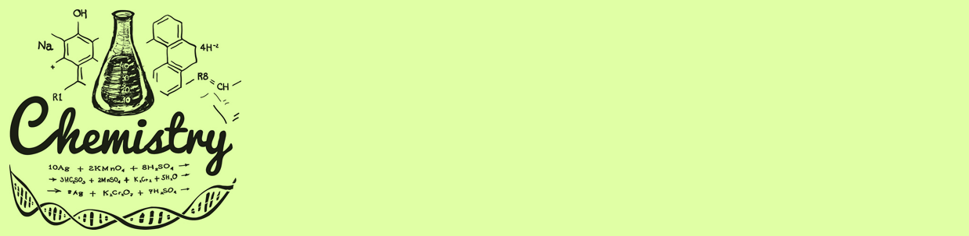
PHIẾU HỌC TẬP NHÓM
BÀI 2. AN TOÀN TRONG PHÒNG THỰC HÀNH
NHÓM:…….....- LỚP:..........

Thảo luận câu hỏi và viết câu trả lời của nhóm.
Câu 1. Tác dụng, ý nghĩa của các kí hiệu cảnh báo trong PTH ở hình 2.1, SGK trang 12 là gì?

Câu 2. Phân biệt các kí hiệu cảnh báo trong PTH? Tại sao lại sử dụng kí hiệu cảnh báo thay cho mô tả bằng chữ?

Câu 3: Những điều cần phải làm trong phòng thực hành, giải thích?

Câu 4. Những điều không được làm trong phòng thực hành, giải thích?

Câu 5: Sau khi tiến hành xong thí nghiệm cần phải làm gì?

Câu 6: Hãy điền các nội dung cảnh báo nguy hiểm chất độc, chất ăn mòn, chất độc sinh học, điện cao thế tương ứng với hình ảnh dưới đây. | 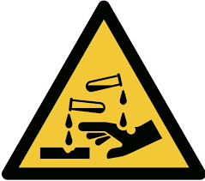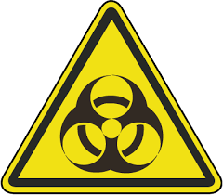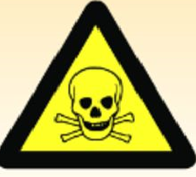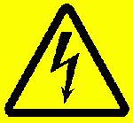  ………………………. ……………………... ……………………. ………………………..

ĐÁP ÁN PHIẾU HỌC TẬP NHÓM
BÀI 2. AN TOÀN TRONG PHÒNG THỰC HÀNH
NHÓM:…….....- LỚP:..........

Câu 1. Tác dụng, ý nghĩa của các kí hiệu cảnh báo trong PTH ở hình 2.1, SGK trang 12 là gì? | - Để giúp chủ động phòng tránh và giảm thiểu các rủi ro, nguy hiểm trong quá trình làm thí nghiệm.  - Các kí hiệu cảnh báo thường gặp trong PTH gồm: Chất dễ cháy, chất độc, động vật nguy hiểm, dụng cụ sắc nhọn, nguồn điện nguy hiểm, nhiệt độ cao, bình chữa cháy, thủy tinh dễ vỡ.
Câu 2. Phân biệt các kí hiệu cảnh báo trong PTH? Tại sao lại sử dụng kí hiệu cảnh báo thay cho mô tả bằng chữ? | * Phân biệt:  - Kí hiệu cảnh báo cấm: Hình tròn, viền đỏ, nền trắng, hình vẽ màu đen.  - Kí hiệu cảnh báo nguy hiểm: Hình tam giác đều, viền đen hoặc đỏ, nền vàng, hình vẽ màu đen.  - Kí hiệu cảnh bắt buộc thực hiện: Hình tròn, nền xanh, hình vẽ màu trắng.  * Sử dụng kí hiệu cảnh báo thay cho mô tả bằng chữ vì: Kí hiệu cảnh báo có hình dạng và màu sắc riêng dễ nhận biết.
Câu 3: Những điều cần phải làm trong phòng thực hành, giải thích? | - Mặc trang phục gọn gàng, đeo khẩu trang, găng tay, kính mắt bảo vệ ( nếu cần);  - Chỉ tiến hành thí nghiệm khi có người hướng dẫn.  - Nhận biết được các vật liệu nguy hiểm trước khi làm thí nghiệm.
Câu 4. Những điều không được làm trong phòng thực hành, giải thích? | - Ăn uống, đùa nghịch. Nếm, ngửi hóa chất. Mối nguy hiểm có thễ xảy ra khi ứng xử không phù hợp.
Câu 5: Sau khi tiến hành xong thí nghiệm cần phải làm gì? | - Cần thu gom chất thải để đúng nơi quy định, lau dọn sạch sẽ chỗ làm, sắp xếp dụng cụ gọn gàng, rửa tay bằng xà phòng.
Câu 6: Hãy điền các nội dung cảnh báo nguy hiểm chất độc, chất ăn mòn, chất độc sinh học, điện cao thế tương ứng với hình ảnh dưới đây. | Chất ăn mòn Chất độc sinh học Chất độc Điện cao thế

